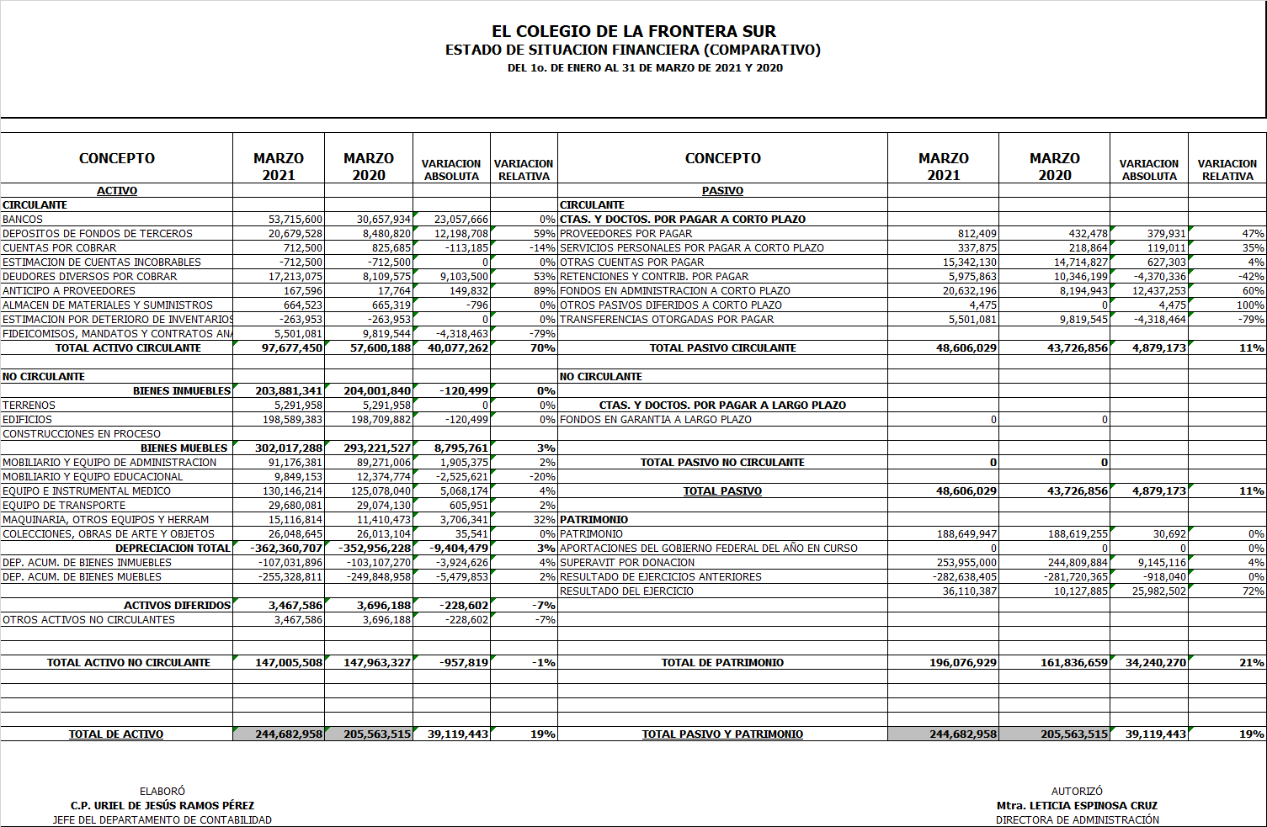
VII. Desempeño institucional
- Programas presupuestarios
3. Estados financieros
Notas al Estado de Situación Financiera
Comportamiento del Estado de Situación Financiera
Al cierre del primer trimestre 2021, el Activo total asciende a $244,682.9 miles de pesos; el Pasivo suma $48,606.0 miles de pesos; y el Patrimonio asciende a $196,076.9 miles de pesos; cifras que, en comparación con las registradas en el mismo periodo 2020, muestran un aumento del 19%, 11% y 21% proporcionalmente.

El Activo Circulante refleja un aumento de $40,077.3 miles de pesos, que procede principalmente de las cuentas de deudores diversos por cobrar y depósito de fondos de terceros.
Por su parte, el Pasivo muestra un aumento de $4,879.2 miles de pesos, resultado de la cuenta de fondos en administración a corto plazo. Por último, el patrimonio observa un incremento de $34,240,3 miles de pesos, que se deriva de las cuentas de superávit por donación y las de resultado del ejercicio.
Explicación de la variación del Activo
Depósito de fondo de terceros
Los depósitos de fondos de terceros son los recursos que ECOSUR recibe de diversos fondos de CONACYT, fondos sectoriales y mixtos, para la realización de proyectos específicos, que son manejados bajo la figura de fondos en administración y no forman parte del presupuesto de ECOSUR. En esta cuenta se tiene un aumento en la variación relativa del 59% de marzo 2021 en comparación con marzo 2020. La variación absoluta corresponde a $12,198,7 miles de pesos, debido a la apertura de nuevos proyectos de investigación con esta figura. Igualmente, se recibieron complemento de ministraciones de aquellos proyectos iniciados durante el ejercicio 2020.

Deudores diversos por cobrar:
El monto representa el adeudo asociado a diferentes dependencias y empresas, mismas que tienen pendiente la liquidación y/o entrega de ministraciones pactadas. La disponibilidad al cierre del ejercicio que obtuvo cada uno de los proyectos propios fue de 14,765,174 pesos, reflejada en la cuenta de deudores diversos. El propósito es tener un mejor control de las disponibilidades de cada uno de estos proyectos y así supervisar el correcto manejo de su recurso al cierre de cada año. La variación relativa entre el primer trimestre 2021 y 2020 es del 53%.

Anticipo a proveedores:
Se incrementó del 89% en el primer trimestre 2021, en comparación con el primer trimestre 2020, debido a que las compras realizadas en 2021 requirieron de un anticipo previo, para poder continuar con el proceso de compra. La variación absoluta es de $149,8 miles de pesos.

Fideicomisos, Mandatos y Contratos Análogos
El viernes 6 de noviembre de 2020, se publicó en el Diario Oficial de la Federación el DECRETO por el que se reforman y derogan diversas disposiciones, entre ellas la extinción de los fideicomisos. Para ello, el Consejo Nacional de Ciencia y Tecnología, así como los Centros Públicos de Investigación llevarán a cabo las acciones necesarias para que los fideicomisos constituidos al amparo de la Ley de Ciencia y Tecnología se ajusten a lo dispuesto en la Ley Federal de Presupuesto y Responsabilidad Hacendaria y su Reglamento, y en consecuencia concentren en la Tesorería de la Federación, en términos de la Ley de Ingresos de la Federación para el ejercicio fiscal que corresponda, la totalidad de los recursos públicos federales que formen parte del patrimonio de dichos fideicomisos, en la fecha que determine la Secretaría de Hacienda y Crédito Público en conjunto con el Consejo Nacional de Ciencia y Tecnología, sin que la misma rebase el 30 de junio de 2021. Por lo que a partir de la entrada en vigor del presente Decreto no se pudo adquirir compromisos adicionales con cargo al patrimonio de dichos instrumentos.

El Consejo Nacional de Ciencia y Tecnología y los Centros Públicos de Investigación se están coordinando con las instituciones que fungen como fiduciarias para llevar a cabo los actos y procesos necesarios para extinguir los fideicomisos públicos constituidos al amparo de la Ley de Ciencia y Tecnología, con la finalidad de que durante el ejercicio fiscal de 2021 se suscriban los convenios de extinción. Se tiene una disminución en la variación relativa del -79% de marzo 2021 en comparación con marzo 2020. La variación absoluta representa $4,318.4 miles de pesos.

Explicación de la variación del Pasivo y Patrimonio
Proveedores por pagar
El aumento en la variación relativa del primer trimestre 2021 en comparación con el primer trimestre 2020 es del 47%. La variación absoluta representa $379,9 mil pesos, derivado del proceso de compras realizadas en el periodo referido, pero sin entrega del producto y/o servicio. Es por ello, que el Departamento de Tesorería no procedió a realizar el pago, hasta que se tenga a bien concluir el proceso de entrega recepción de este.

Retenciones y contribuciones por pagar
El decremento reflejado en el primer trimestre 2021 por concepto de ISR retenido por sueldos y salarios asimilados, se debe primordialmente a que el pago de la prestación de estímulos anuales se difirió hasta el mes de abril 2021. Al no realizarse este pago, el monto de impuestos fue menor. Su variación relativa es del -42% en el primer trimestre 2021 en comparación con el primer trimestre 2020 y su variación absoluta representa $4,370.3 pesos.

Fondos en administración
El incremento en la variación relativa de marzo 2021 en comparación con marzo 2020 se eleva a 60%. La variación absoluta representa $12,437.3 miles de pesos, se debe a que varios de los proyectos de Fondos en Administración, que hoy están en proceso, recibieron ministración de su recurso económico que a la fecha se encuentran en proceso de ejecución.

Transferencias otorgadas por pagar
Lo integra el recurso que se tiene en el “Fondo de Investigación Científica y Desarrollo Tecnológico de El Colegio de la Frontera Sur” Fid. 784 y que está en proceso de extinción a raíz del Decreto del 6 de noviembre de 2020. En este momento, se tiene una disminución del -79% en la variación relativa respecto a marzo 2020. La variación absoluta representa $4,318.4 miles de pesos.

Resultado del Ejercicio
Durante el primer trimestre 2021, los ingresos y otros beneficios fueron superiores al periodo anterior, en cuanto a los gastos generados por la Institución, lo que representa un beneficio (ahorro) en su balance general del 72% comparado con el mismo periodo del ejercicio 2020.
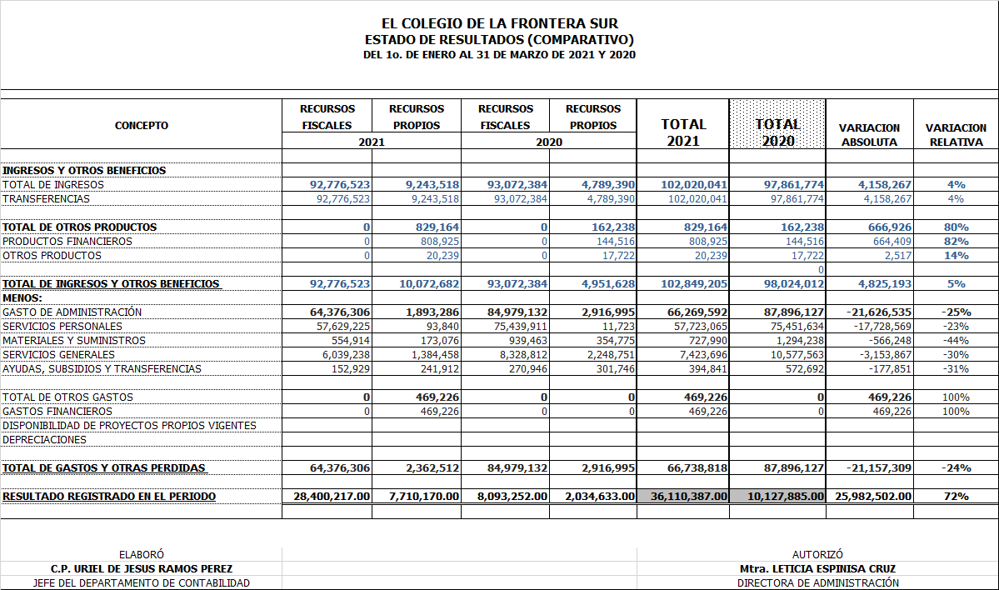
Estado de resultados (ingresos y gastos) del 1° de enero al 31 de marzo 2021, comparado al 31 de marzo 2020

En el primer trimestre 2021, ECOSUR obtuvo ingresos que asciende a $102,020.0 miles de pesos, el cual mostró un aumento del 4% respecto a los $97,861.8 miles de pesos registrados en el mismo periodo 2020. El subsidio del Gobierno Federal presentó una disminución del 2%, al pasar de $93,072.4 miles de pesos en 2020 a $92,776.5 miles de pesos en 2021.

Respecto al saldo en los recursos propios se presentó un incremento del 51% al pasar de $4,789.4 miles de pesos en 2020 a $9,243.5 miles de pesos para el 2021. Cabe señalar que el análisis de ingresos-gastos resulta favorable, ya que los ingresos representan el 64% más que los gastos, en el periodo 2021.

Explicación de la variación del Estado de Resultados
Productos financieros
Se tiene un incremento en la variación relativa del 82% de marzo 2021 a marzo 2020. La variación absoluta es de $664 mil pesos, esto se debe al incremento en el indicador de la tasa cambiaria de moneda extranjera (dólares), la cual refleja la disponibilidad de recursos financieros de fuentes de financiamiento en el extranjero.

Gastos de materiales y Suministros
La variación relativa disminuyó de -44% entre el primer trimestre 2021 y el primer trimestre 2020. La variación absoluta es de $566 mil pesos, originada por el decremento en la adquisición de materiales y suministros de proyectos vigentes, y correlacionada con la llegada del COVID-19 a nuestro país y ante las recomendaciones a nivel nacional de quedarnos en casa y evitar toda movilización que no se apegara en lo estrictamente indispensable.

Servicios Generales
A raíz de la llegada del COVID-19 a nuestro país y ante las recomendaciones a nivel nacional de quedarnos en casa y guardar una sana distancia, las tareas de seguridad se enfocaron a responder a ello y a desarrollar protocolos y estrategias buscando contener la pandemia y poder continuar con las actividades para cumplir con los objetivos institucionales. Ante esto, se observó una disminución del consumo de energía eléctrica y agua. Se observa una baja en la variación relativa del 30% de marzo 2021 en comparación con marzo 2020. La variación absoluta es de $3,154 miles de pesos. La implementación de las políticas de austeridad solicitadas por Gobierno Federal coadyuvó para que el gasto concentrado en esta cuenta disminuyera en beneficio de la Institución.

Responsable de la información
Mtra. Leticia Espinosa Cruz
Directora de Administración

